QuanLTMSE61880 – LAB 3 - 3

Bài tập thực hành:

1. Lấy ra 50 ký tự đầu tiên của phần mô tả sản phẩm, đặt tên là ‘Title of products’

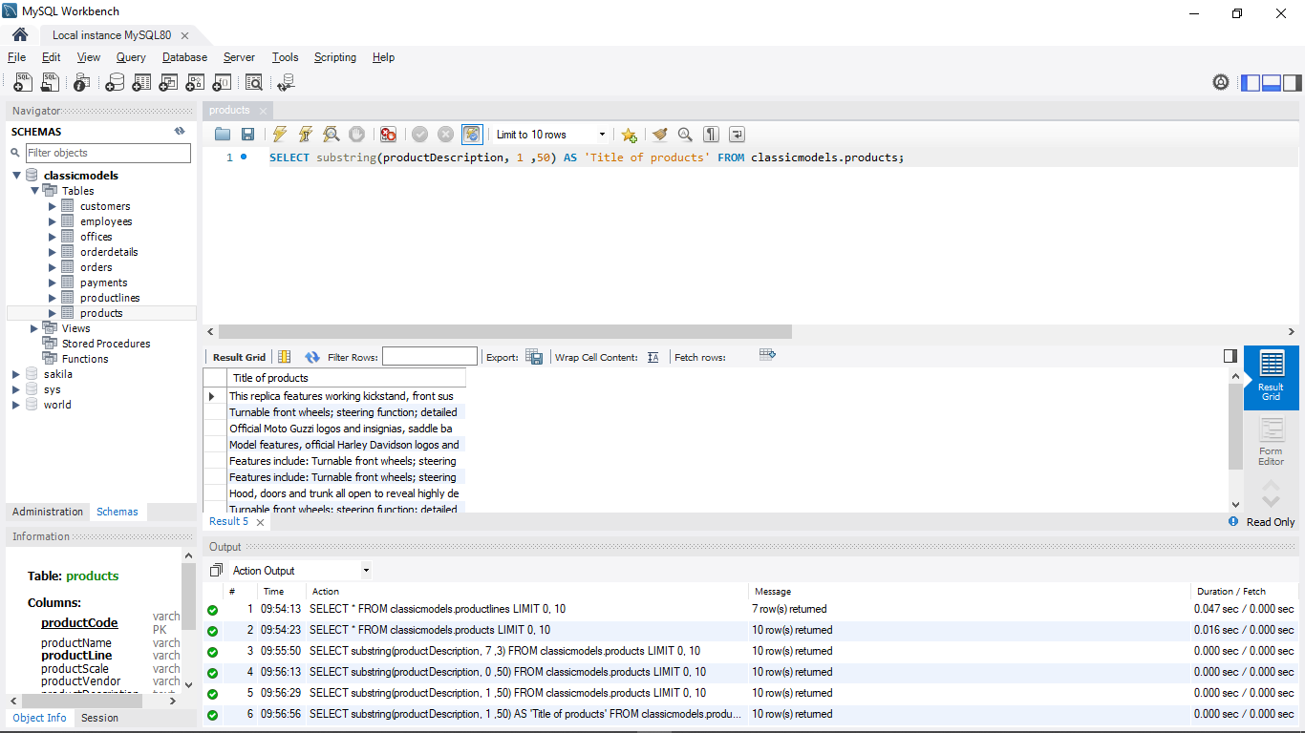

1. Đưa ra mô tả về các nhân viên theo định dạng ‘Fullname, jobTitle.’

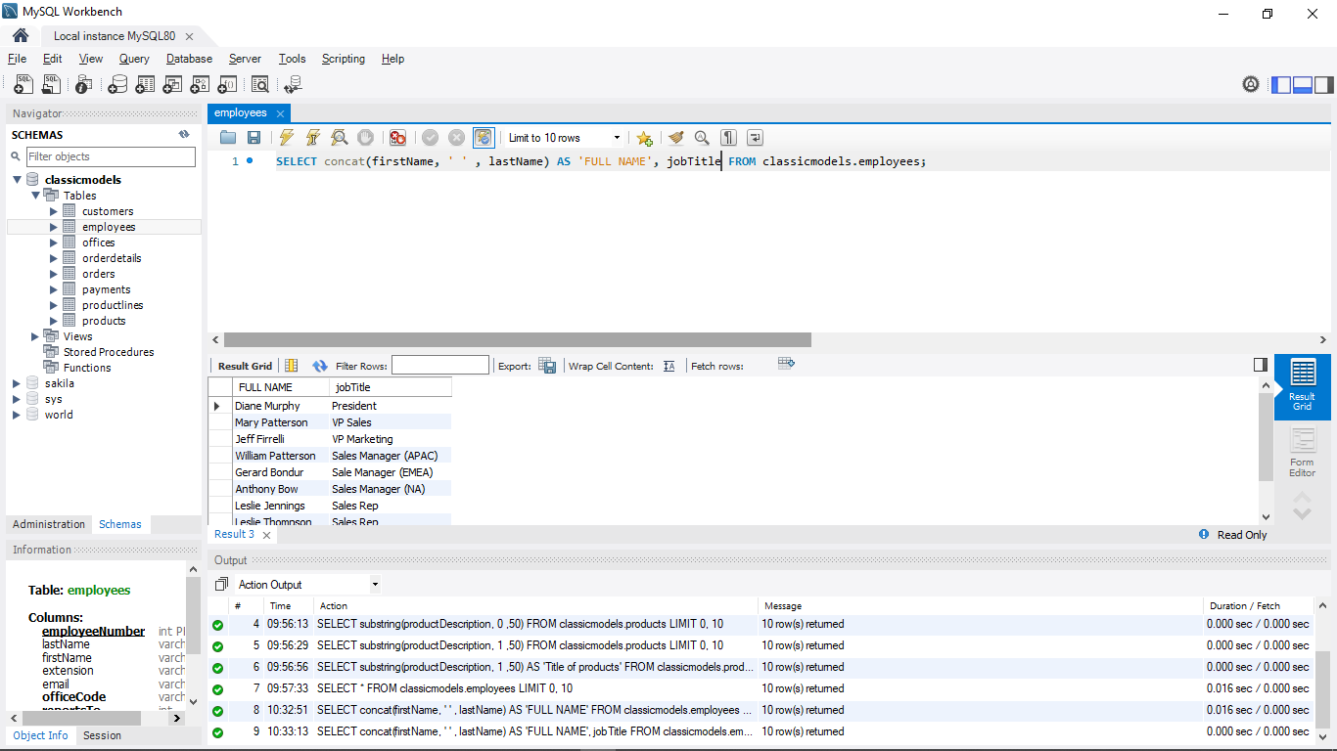

1. Thay thế toàn bộ tên nhóm hàng ‘Cars’ thành ‘Automobiles’.
2. Tìm 5 đơn hàng được vận chuyển sớm nhất so với ngày yêu cầu.

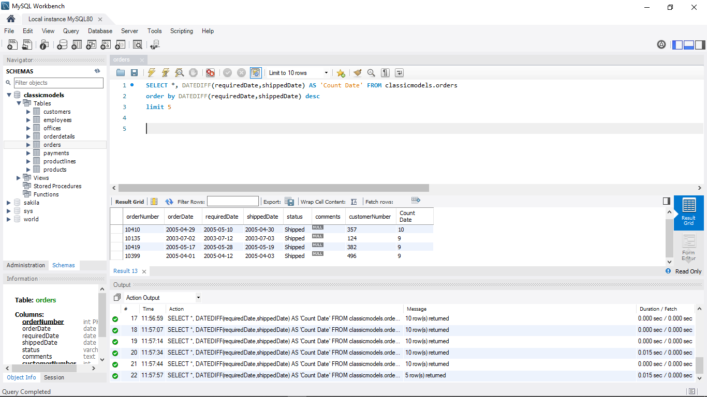

5. Đưa ra các đơn đặt hàng trong tháng 5 năm 2005 và có ngày chuyển hàng đến

chưa xác định.

